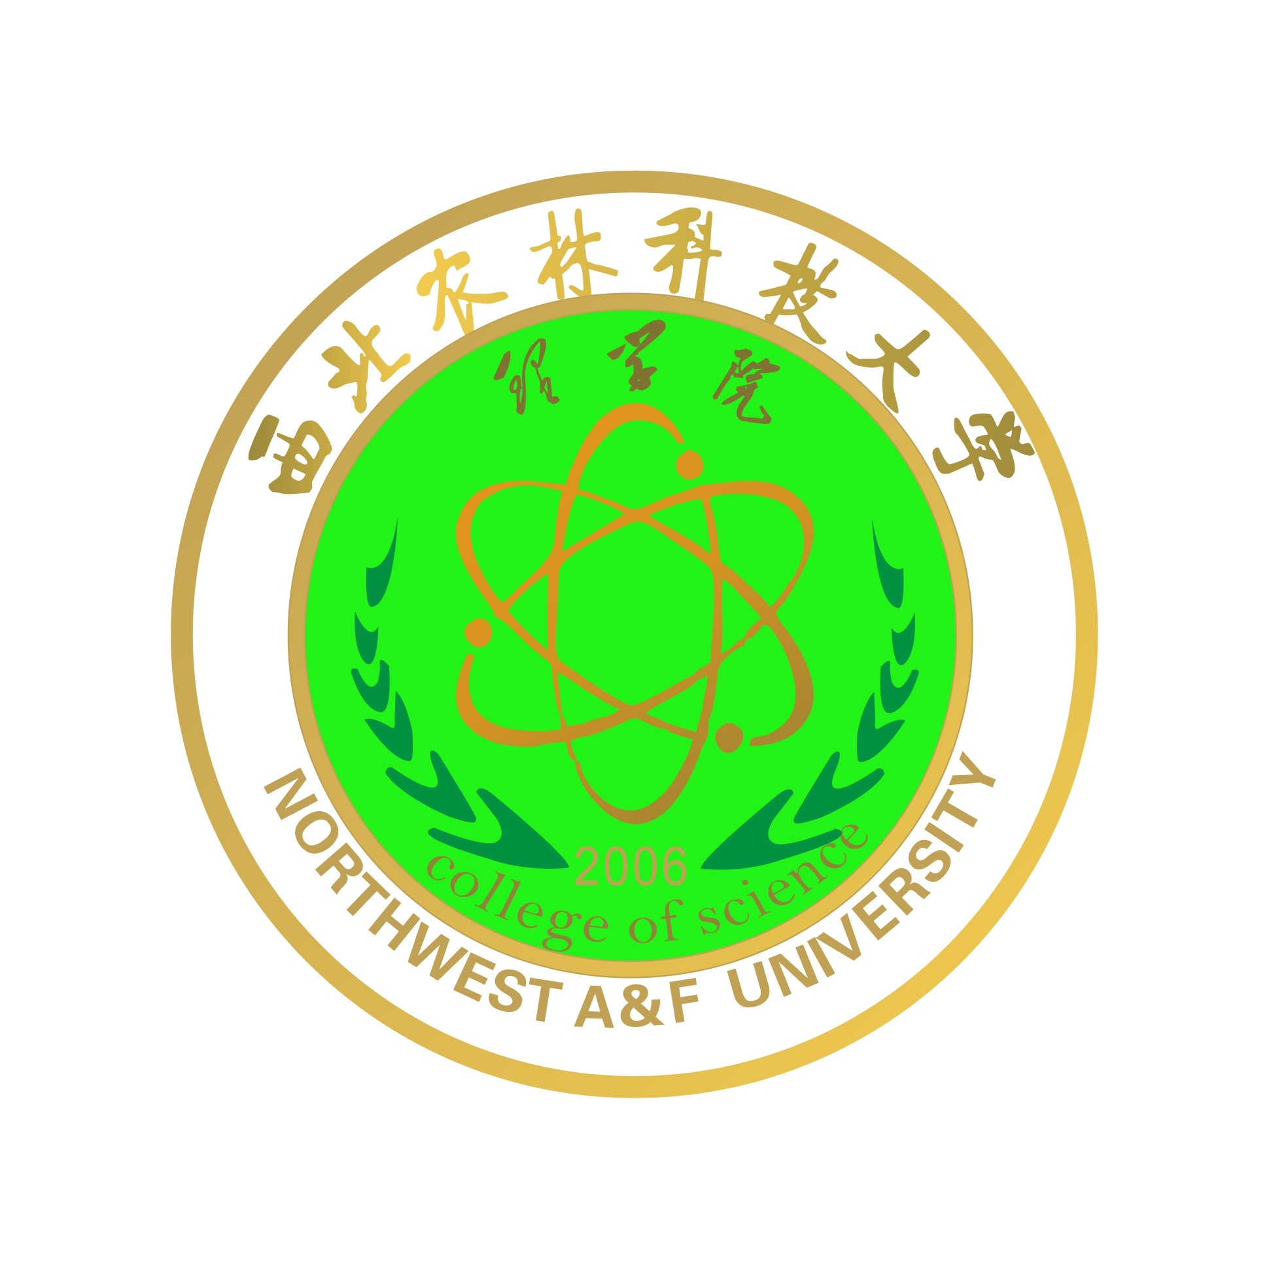
“学党史 ·守初心·强体魄”

教职工趣味运动会

秩
序
册

主办单位：理学院部门工会
举办时间：2021年4月14日下午16:00
举办地点：北校区田径场、篮球场

理学院2021年教职工
“学党史·守初心·强体魄”趣味运动会活动规程
一、主办单位：理学院部门工会
二、时间：2021年4月14日下午16:00
地点：北校区田径场、篮球场
三、组织机构
成立庆“学党史·守初心·强体魄”趣味运动会工作组，由学院全体工会委员组成，全面负责趣味运动会的组织、协调、安排。
组 长：聂 海
成 员：王 晨 李有为 刘 飞 陈小蕾 罗顺意 刘 帅
各工会部门小组长（杨变霞 魏 宁 位 刚 张 锐 王 霖 周学海）
四、参赛人员及报名
比赛队伍按照信息与计算科学系工会、大学数学教学中心工会1、大学数学教学中心工会2、光电信息科学与工程系和气象工会、物理实验教学中心工会、综合办公室工会分为A、B、C、D、E、F六个队。
学院各中心、系教职工按照比赛项目规则于4月10日之前在相应工会小组长处报名，也可现场自由组队。
五、比赛项目及规则
1.比赛项目（10项）
（1）男教工篮球运球往返上篮（3人）
（2）女教工篮球运球往返上篮（3人）
（3）女教工50米三人绑腿跑 (3人)
（4）跳大绳（7人，男女不限）
（5）60米竞速跑（男子组、女子组）
（6）袋鼠跳竞速（男子组、女子组，限40岁以下）
（7）木履争先（4男2女）
（8）一分钟跳绳(人数不限，男女不限）。
（9）筷子夹乒乓球竞速（男女不限4人）
（10）摸石头过河竞速（男女不限）
2.比赛规则
1.60米竞速根据工会小组顺序按照男女性别分别进行。
2.篮球运球往返上篮接力：教工每队3人参赛。第一名队员从端线运球上篮，进行两个往返四次上篮后（不中须补中），传球给端线外的第2名队员，以此类推，直到最后一名队员完成后停表，用时少者名次列前。
3.跳大绳：时间1分钟，各参赛队派出2名队员负责摇绳，其余5名队员集体站于跳绳中间，当听到发令后开始进行比赛。按照最终跳跃完成的总个数作为最终成绩，个数多的排名靠前。
4.袋鼠跳竞速：参赛运动员平均分两组站在起点和终点，第一人用道具麻袋把自己装起来，双手提着麻袋口，运用双脚蹦跳的方式（似袋鼠跳动作）跳完规定距离，以用时多少排名。
5.木履争先：每组6人站在准备好的木履上，比赛开始，参赛者通过挪动脚步使木履前进完成规定距离，以木履尾部都通过终点为准，用时少的参赛队名次列前。
6.筷子夹乒乓球竞速：参赛者依次将乒乓球从1个容器夹入另一个容器，计算另1个容器中乒乓球的数量，多者获胜。
7.摸石头过河竞速：参赛队员站于起跑线后的第1、2块砖头上，手拿第3块砖头。裁判发令后，队员依次将砖头踩在脚下交替向前行进，赛程为6米，最终以参赛队员的任一脚踩在越过终点线的砖头上计时停止，用时少参赛队员名次列前。
8.三人绑腿跑：发令前，每队按横排立于起点线后，分别将相邻队员的左右腿用绑腿套套在一起。所有队员以站立方式起跑，听到发令后，同时走或跑向终点；以最后一名队员通过终点线为计时终止。用时少者名次列前。行进中所有相邻队员两腿自始至终要用绑腿绳绑在一起，如遇脱落，需在原地重新系好后才可继续行进，否则成绩无效。如中途有队员摔倒，待整理好后可继续行进。
9.一分钟跳绳：参赛者必须采取单摇方式跳绳，单双脚落地不限制，计算1分钟时间参赛者成功跳绳的总次数，次数占优的名次列前。
六、 活动奖励
凡到场参与者均可获得纪念品1份.
七、活动要求和注意事项
1. 请参赛队员自带水杯、着运动服和运动鞋，比赛前所有运动员做好热身活动，在比赛过程中，所有运动员服从安排，不大声喧哗，注意比赛安全。2.请参与者于4月14日下午16:00在田径场旗杆下统一集合合影留念,各参赛队伍按工会小组列队，听从工作小组长的现场组织。3.本集体活动作为教职工政治理论学习活动设有签到。4. 比赛结束后，各参赛队员将脚下的垃圾带走，做到人走，垃圾清。5. 比赛过程中如有特殊情况请联系理学院部门工会工作人员。本规程由理学院部门工会负责解释。

理学院部门工会
2021年4月6日

趣味运动会竞赛具体安排
1.场 地
往返篮球上篮在篮球场进行，其余项目在田径场进行
2.比赛时间
2021年4月14日 16：00—18：00
工作人员15:30到场，布置比赛场地
3.竞赛分组
比赛队伍按照信息与计算科学系工会、大学数学教学中心工会1、大学数学教学中心工会2、光电信息科学与工程系和气象工会、物理实验教学中心工会、综合办公室工会分为A、B、C、D、E、F六个队
4.比赛组合
比赛按照ABCDEF的顺序、依次进行，涉及两组同时进行的比赛按照下列比赛方式进行：
A vs B | C vs D | E vs F
5.具体时间安排：
16:00-------16:15
比赛项目：跳大绳（7人，按小组顺序，男女不限） 裁 判：理学院团委学生会
16:15-------16:30
一分钟跳绳(按小组顺序，男女不限） 裁 判：理学院团委学生会
16:30-------16:45
往返篮球上篮（按小组顺序，男子和女子） 裁 判：理学院团委学生会
16:45-------17:00
比赛项目:60米竞速（按小组顺序，男子和女子） 裁 判：理学院团委学生会
17:00-------17:15
比赛项目:木履争先（按小组顺序，男女不限） 裁 判：理学院团委学生会
17:15-------17:30
比赛项目:摸石头过河竞速（按小组顺序，男女不限） 裁 判：理学院团委学生会
17:30-------17:45
比赛项目:袋鼠跳接力（按小组顺序，男女不限） 裁 判：理学院团委学生会
17:45-------18:00
比赛项目:女教工50米三人绑腿跑（按小组顺序，仅限女子） 裁 判：理学院团委学生会
18:00------18:15
比赛项目:筷子夹乒乓球竞速（男女不限） 裁 判：理学院团委学生会

